Урок геометрии в 8 классе _______________________________

Тема: Трапеция

Цель урока: ввести понятие и обозначение «трапеции».

Задачи урока: рассмотреть виды трапеции: произвольная, равнобедренная, прямоугольная; развивать связную, логическую речь, наблюдательность. Учить сравнивать, обобщать, делать выводы, доказывать свои предположения и утверждения; воспитывать мотивацию к учению.

**Ход урока**

***I. Организационный момент.***

Приветствие учителя и учащихся. Эпиграф нашего сегодняшнего урока:

Три пути ведут к знаниям: путь размышления - это путь самый благородный,

путь подражания-это путь самый легкий и

путь опыта-это путь самый горький.

Конфуций

Мы сегодня на уроке попробуем все три опыта.

***II. Постановка цели урока:***

- Мы с вами продолжаем знакомиться с четырехугольниками

Предлагаю вам рассмотреть ряд четырехугольников.

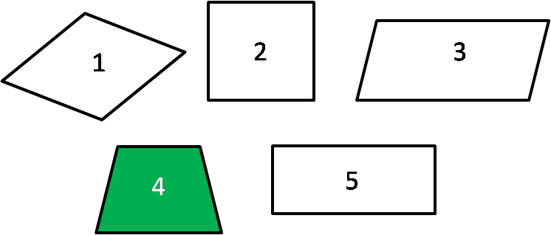

- Среди представленных фигур, что вы заметили? (Ответ учеников:»Фигура № 4 выделена цветом".)

- Что общего у этих фигур? (Ответ учеников:»все фигуры являются четырехугольниками".)

- Чем отличается выделенный четырехугольник от других? (Ответ учеников: "не является параллелограммом « У нее две стороны параллельные, а две другие нет».)

- А кто знает, как называется этот четырехугольник? (Дети либо ответят, либо нет.)

- Эта фигура называется трапеция.

- Как вы думаете, какая тема урока? (Ученики формулируют тему урока.)

- Ребята, как вы считаете, какой будет цель нашего урока? (формулируют свои цели по подсказкам)

***III. Актуализация знаний:***

(Слайд №2)

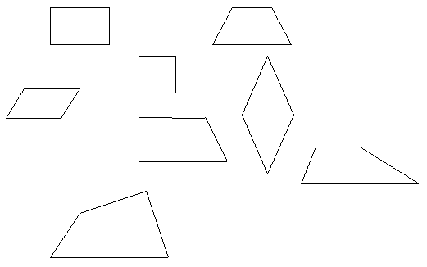

Вспомните, с какими четырехкугольниками и их свойствами вы хорошо знакомы?

Выберите правильные утверждения (математическеы диктант; " + "- верно “ " - " - неправильно):

1.параллелограмм это четырехугольник, у которого стороны попарно равны. (да)

2. сумма углов четырехугольника 1800. (нет)

3.противоположные углы параллелограмма равны. (да)

4. диагонали параллелограмма равны (нет )

5.диагонали ромба пересекаются и точкой пересечения делятся пополам. (да)

6.параллелограмм это четырехугольник, у которого противоположные стороны равны. (да)

7.Квадрат является ромбом. (да)

8.диагонали прямоугольника равны. (да)

9. диагонали прямоугольника пересекаются под прямым углом. (нет)

10.диагонали ромба являются биссектриса его углов. (да)

***IV. Исследование.Даследаванне.***

**Трапеция** – (от греч. trapezion, букв. – столик).

- Скажите, приходилось ли вам видеть в своей жизни предметы, похожие по форме на трапецию?

Приведите примеры

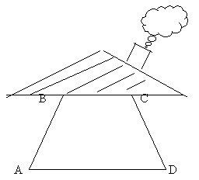

- Приставим к верхней основе трапеции крышу. Вот такой у нас получился рисунок:

(ученики сравнивают трапецию с домом, основание трапеции – с фундаментом, основанием дома.)

1.Определение трапеции и ее элементов.

Постройте трапецию в тетрадях

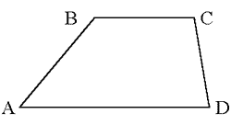

- Попробуйте дать определение трапеции, опираясь на существенные признаки, и записать это определение с помощью математических символов. (Рисуют трапецию в тетрадях. Дают определение трапеции, записывают его с помощью математических знаков. АD / / BC, AB CD)

- Назовем элементы трапеции: АD || BC – основы; АD – нижняя основа; BC – верхняя основа; AB CD – боковые стороны. (Ученики записывают элементы трапеции в тетрадях)

Поставьте на вершней основе пункт, опустите из него перпендикуляр на нижнюю основу. Как выдумаете, как называется данный перпендикуляр? (вышие) Работа с определениями в учебнике с. 55.

- Посмотрите на эти изображения:

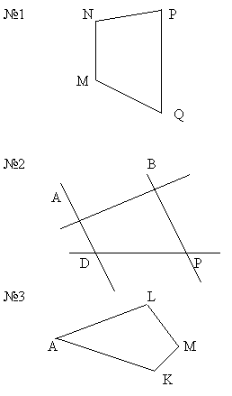

- Будут ли эти фигуры трапециями? Назовите элементы трапеции.

2.свойство углов трапеции.

На обратной стороне доски прикреплены чистые листы, в центре запись-180° .

- Предлагаю поиграть в игру "ассоциации" и вспомнить все, что вы можете связать с 180°.

Учитель открывает на доске письма по ходу ответов учащихся. На доске появляется картина:

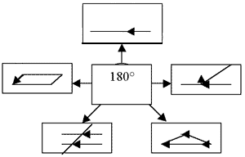

- Будут ли какие-либо углы трапеции связаны этим свойством? (ученики находят внутренние односторонние углы при основах трапеции и записывают свойство этих углов при параллельных прямых:

- На картинке найдите неизвестные углы.

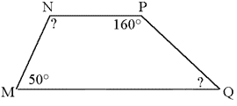

- А сейчас проведем работу в парах. Из разрезанных фигур вам необходимо сложить трапеции. (Работают в парах, составляют фигуры.)

- Вот, что должно было у вас получиться. Назовите части, из которых составлены трапеции. (Называют все фигуры, из которых составлена трапеция.)

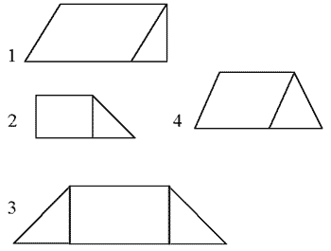

- Что общего у фигур № 1 и № 2?

- Как называется треугольник с прямым углом?

- Как можно назвать такую трапецию? (Ученики называют трапецию по аналогии прямоугольной.)

- Что общего у фигур № 3 и № 4? Измерьте боковые стороны этих фигур. Вспомните, как называли треугольник, у которого две стороны равны. Назовите трапецию. (Ученики называют трапецию по аналогии равнобедренной).

***V. Физкультминутка***

***«Стреляем глазами» (как на схеме)***

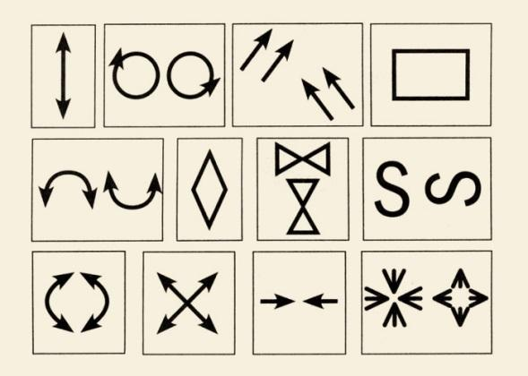

***VI. Применение знаний.***

Решение задач по уровню сложности

1. Запишите стороны и основы трапеции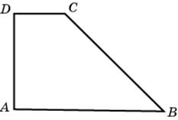

2. Знайдзіце вуглы трапецыі:

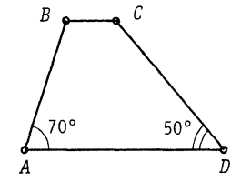 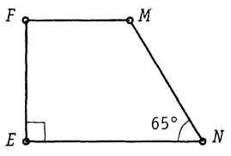

*Выпоните тест*

**Тест по теме " Трапеция”**

1 .укажите верное утверждение: трапеция - это...

а) параллелограмм;

б) четырехугольник, у которого две стороны равны;

в) четырехугольник, у которого две стороны параллельные;

г) четырехугольник, у которого только две противоположные стороны параллельные.

2 .протяните определение: трапеция называется равнобедренной, если...

а) две ее боковые стороны равны;

б) две ее соседние стороны равны;

в) любые две усердные равны;

г) другой ответ.

3. укажите верное утверждение:

а) сумма углов, прилегающих к одной стороне трапеции равна 180 градусов;

б) сумма углов трапеции зависит от ее вида;

в) сумма углов, прилегающих к боковой стороне равна 180 градусов;

г) в трапеции сумма углов равна 180 градусов.

5. укажите верное утверждение:

а) трапеция может быть только прямоугольной и равнобедренной;

б)трапеция может быть прямоугольной, равнобедренной;

в) любой разносторонний четырехугольник можно назвать трапецией;

г) четырехугольник с параллельными противоположными сторонами называется трапецией.

VII.Подведение итогов.

Какую фигуру мы сегодня изучили? Какие виды трапеции бывают?

VIII.Домашнее задание.

1) §10 №126

2) творческое задание: сделать презентацию на тему: “Трапеция в жизни человека”.

Рефлексия. Завершите предложения

На уроке мне было …

Материал урока был …

Домашнее задание мне ... и т. д.